STATISTIKA PRO EKONOMY KURZ
Úroveň Bc. stupeň studia

1. TÉMA
Úvodní metody popisné statistiky

Cíle kapitoly:

1. Charakteristika základních pojmů z popisné statistiky
2. Seznámení s etapami statistického zkoumání
3. Znalost pojmů tabulky rozdělení četností, intervalové rozdělení četností, jednorozměrné a dvourozměrné tabulky rozdělení četností a příslušné statistické grafy

1. Charakteristika základních pojmů z popisné statistiky

Statistika představuje teoretickou disciplínu, zabývající se metodami zkoumání hromadných jevů, spočívající ve sběru, zpracování a vyhodnocování statistických údajů.

Slouží jako významná pomoc pro manažerské rozhodování, ale také v jiných oblastech lidské činnosti, například v:
- biologii, medicíně, fyzice, technických disciplínách,
- ekonometrii, marketingu, sociálně-ekonomických vědách.

Termín „statistika“ vznikl v 18. století. Další rozvoj statistiky proběhl v 19. a 20. století – významní statistici Laplace, Gauss, Pearson, Fischer a další.
Moderní statistika 20. století vznikla z úředních zjišťování, univerzitní státovědy, politické aritmetiky a teorie pravděpodobnosti.

1.1 Základní statistické pojmy
Hromadné jevy
- se masově vyskytují a mohou se libovolně opakovat;
- měříme je u prvků, které nazýváme statistické jednotky;
- to co měříme, nazýváme statistické znaky či proměnné.
Statistický soubor
- představuje určitou věcně, prostorově a časově vymezenou množinu všech zkoumaných statistických jednotek, u kterých zjišťujeme hodnoty sledovaných statistických znaků,
- jednorozměrný, dvourozměrný, vícerozměrný,
- základní soubor (populace) a výběrový soubor (vzorek) – obsahuje všechny nebo jen vybrané jednotky.
Základní soubor většinou není možné z časových, finančních či jiných důvodů zkoumat v rámci úplného šetření = vyčerpávající = značíme „cenzus“. Z tohoto důvodu se provádí výběrové šetření, který představuje vzorek ze souboru základního.
Výběrové šetření probíhá na základě získávání a shromažďování údajů pomocí náhodného výběru ze základního souboru, sledováním, dle dat Českého statistického úřadu, anketou, záměrným výběrem, vícestupňovým náhodným výběrem a jiné.
Rozsah souboru
- udává počet jeho statistických jednotek,
- základní „N“;
- výběrový „n“.
Statistické jednotky jsou základem pro vytvoření statistického souboru. Je jimi právě určen rozsah souboru.

Statistický znak
kvantitativní (číselné)
kvalitativní (kategoriální, slovní)
kvantitativní (číselné) znaky

diskrétní (nespojité) znaky

spojité (kontinuální) znaky

kvalitativní (kategoriální, slovní)

binární

nominální

ordinální

Další struktura (klasifikace) statistického znaku:

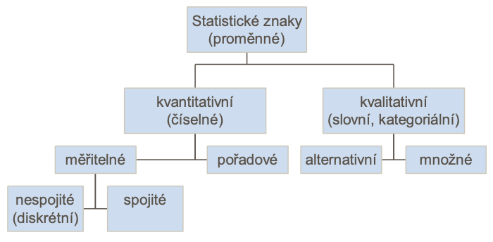

Ostatní podoby statistických dat

- poměrová
- intervalová
- absolutní
- relativní
- pořadí
- procento
- míra pravděpodobnosti
- vizuální škála (hodnocení kvality života)

2. Seznámení s etapami statistického zkoumání
Statistická šetření (zjišťování)
- použití sekundárních dat (publikovaná ČSÚ, ČNB apod.),
- primární data – získaná od zpravodajských jednotek nebo respondentů (přímé pozorování, dotazníky, anketa, z výkazů).
Šetření úplné = vyčerpávající (cenzus) a neúplné = dílčí (výběr, zatíženo výběrovou chybou); expediční, korespondenční (telefonické nebo přes internet).
Výběr pravděpodobnostní = náhodný (reprezentativní) a nenáhodný (záměrný = úsudkový, kvótní aj.).
Statistické zpracování (na počítači)
- kontrola dat, tabulka, třídění a shromažďování dat, číselné charakteristiky, stanovení hypotéz, co je cílem statistické analýzy, jaké statistické metody či analýzy vhodně vybrat na základě povahy dat, stanovení postupů analýzy dat
Statistické vyhodnocování (rozbor) a prezentace dat

- slovní text, prezentační tabulka nebo graf, v prezentačním programu na počítači
- výsledná interpretace analyzovaných dat

Následující obrázek znázorňuje obecný proces statistického zkoumání (analyzování).

3. Znalost pojmů tabulky rozdělení četností, intervalové rozdělení četností, jednorozměrné a dvourozměrné tabulky rozdělení četností a příslušné statistické grafy

Jedná se o problematiku zpracování elementárních dat, tedy o zpracování nominální, ordinální proměnné, včetně proměnné pořadové a kvantitativní. Na základě těchto proměnných se vytvoří tabulka variant a jejich četností neboli frekvencí.

Tabulka obsahuje absolutní n_{i} a relativní p_{i} četnosti.

počet výskytů i-té varianty poměr výskytů i-té varianty

Pro zpracování absolutních, relativních, popřípadě kumulovaných absolutních a relativních četností je nutné nejprve určit počet disjunktních intervalů. K tomu slouží tzv. Sturgesovo pravidlo, tedy 1 + 3,3 * log (n).
Na základě odborné literatury se doporučuje 5 až 20 intervalů, a to podle rozsahu statistického souboru.
Pokud je statistický soubor rozsahem menší jak 100, volíme 7–10 intervalů. Pokud je statistický soubor rozsahem mezi 100–500, volíme maximálně 15 intervalů. Pokud je statistický soubor rozsahem větší jak 500, volíme maximálně 20 intervalů.

Sturgesovo pravidlo nám udává právě přesný počet disjunktních intervalů. Od tohoto pravidla se lze odchýlit o dvě třídy nahoru nebo dolu.

Dalším krokem je určení vhodné délky jednoho disjunktního intervalu. Je nutné znát počet intervalů a tzv. variační rozpětí. To se stanoví jako rozdíl mezi nejvyšší hodnotou statistického znaku ve statistickém souboru a nejnižší hodnotou. Neberte v úvahu extrémní hodnoty, kterou se mohou vyskytovat v souboru. V takovém případě je vhodné je nezahrnovat do výpočtu variačního rozpětí – mají vliv na zkreslení délky intervalu. Extrémní hodnoty se přiřadí k intervalu otevřenému (například 655 +).
Délka intervalu se stanoví jako podíl variačního rozpětí s počtem intervalů dle Sturgesova pravidla.
Každý interval by měl mít stejnou délku.

Následující ilustrační příklad a obrázek znázorňuje jednorozměrné a vícerozměrné četnosti, včetně vhodného počtu a délky intervalů.

„U studentů na Vysoké škole technické a ekonomické, oboru Technologie dopravy a přepravy, jsme provedli náhodný výběr a zjistili jejich peněžní hotovost v Kč. Statistický soubor obsahuje údaje o peněžní hodnotě, kterou student má k dispozici. Zjistěte počet a délku disjunktních intervalů. Zjistěte absolutní a relativní četnosti“.

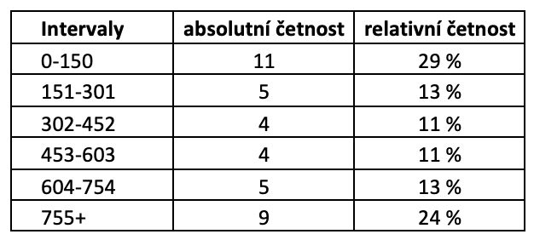

Následující obrázek ilustruje vícerozměrné absolutní četnosti jiné případové studie.

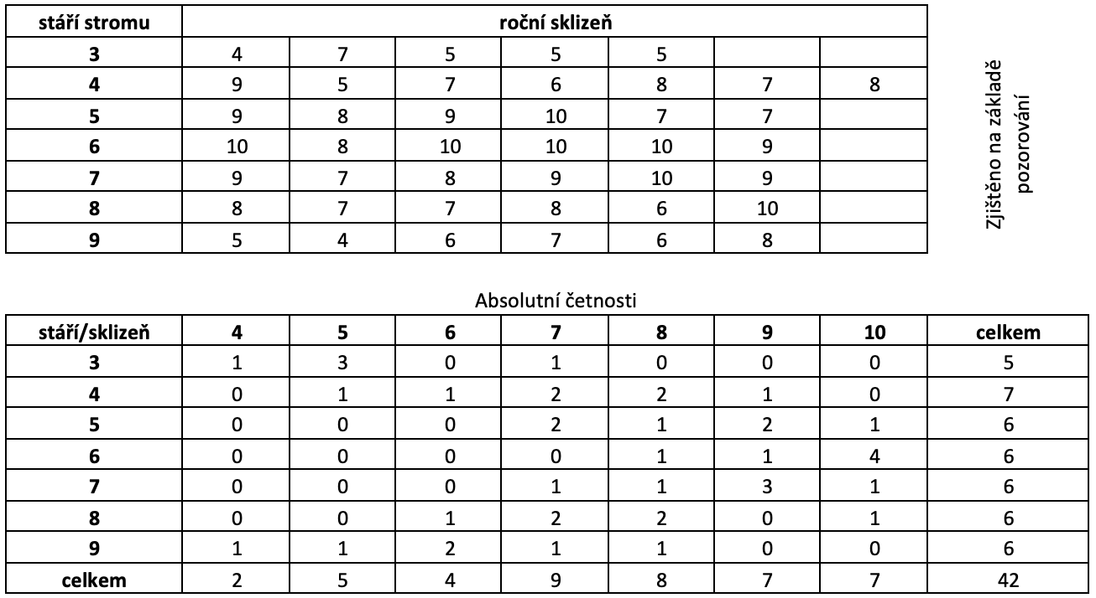

Absolutní četnosti lze vyjádřit také grafickým způsobem.

Nejčastěji tzv. histogramem a polygonem.

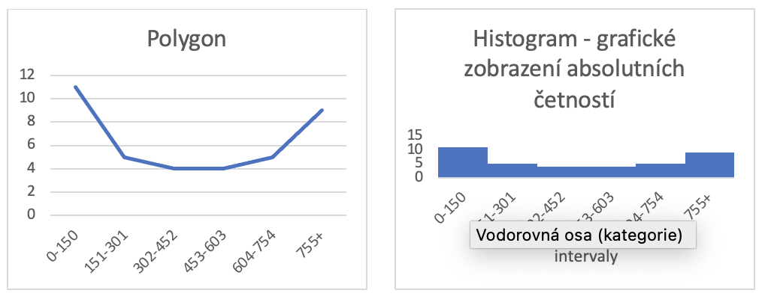
Polygonem se rozumí spojnicový graf. Histogram je sloupcový graf bez mezer mezi sloupcem.

Relativní četnosti se graficky znázorňují prostřednictvím výsečového grafu.
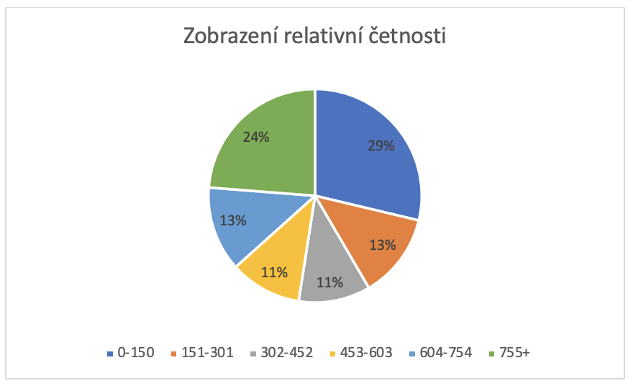
U vícerozměrných absolutních četností graf vypadá následovně:
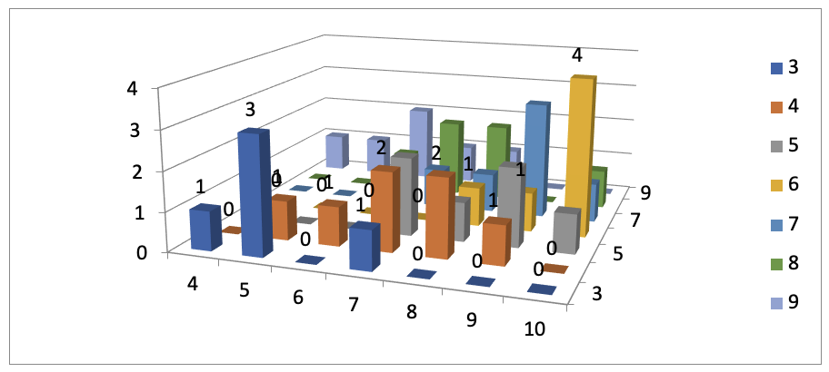
U vícerozměrných relativních četností se většinou graf neuvádí.

Shrnutí:
1. Charakteristika základních pojmů z popisné statistiky
Hromadné jevy, populační, výběrový soubor, statistická jednotka, statistický znak.
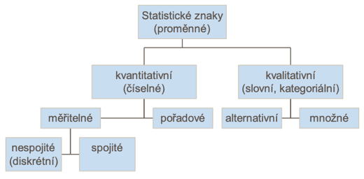
2. Seznámení s etapami statistického zkoumání
Statistická šetření, zpracování a vyhodnocování dat.

3. Znalost pojmů tabulky rozdělení četností, intervalové rozdělení četností, jednorozměrné a dvourozměrné tabulky rozdělení četností a příslušné statistické grafy
Sturgesovo pravidlo, variační rozpětí, absolutní, relativní četnost, polygon, histogram. 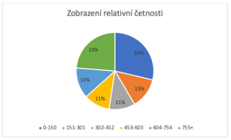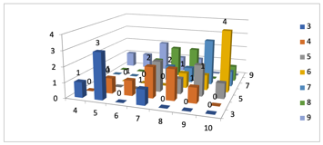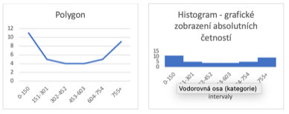

Zdroje:

ADAMEC, V., L. STŘELEC, a D., HAMPEL, 2017. Ekonometrie I: učební text. Druhé nezměněné vydání. Brno: Mendelova univerzita v Brně. ISBN 978-80-7509-480-3. (s. 6-20)

HINDLS, R. a kol.: Statistika pro ekonomy, 8. vydání. Praha: Professional Publishing, 2006, ISBN 80-86946-16-9. s. (11–25)

MOŠNA, F., 2017. Základní statistické metody. Praha: Univerzita Karlova v Praze. ISBN 978-80-7290-972-8. (s. 4-9)

STUCHLÝ, J., 2015. Statistické analýzy dat: vysokoškolská učebnice. České Budějovice: Vysoká škola technická a ekonomická v Českých Budějovicích. ISBN 978-80-7468-087-8. (s. 1-16)

